 | Министерство науки и высшего образования Российской Федерации  Федеральное государственное автономное образовательное учреждение  высшего образования  «Московский государственный технический университет  имени Н.Э. Баумана  (национальный исследовательский университет)»  (МГТУ им. Н.Э. Баумана)

ФАКУЛЬТЕТ | ИНФОРМАТИКА И СИСТЕМЫ УПРАВЛЕНИЯ
КАФЕДРА | СИСТЕМЫ ОБРАБОТКИ ИНФОРМАЦИИ И УПРАВЛЕНИЯ

Лабораторная работа №1

«Основные конструкции языка Python»

ДИСЦИПЛИНА: «Парадигмы и конструкции языков программирования»

Выполнил: студент гр. ИУ5-33Б |  |  |  | (Шестаков М.И.)
 |  | (Подпись) |  | (Ф.И.О.)

Проверил: |  |  |  | (Гапанюк Ю.Е.)
 |  | (Подпись) |  | (Ф.И.О.)

Дата сдачи (защиты):

Результаты сдачи (защиты):
- Балльная оценка:
- Оценка:

2026 г.

Цель: изучить основные конструкции языка Python: функции, классы, оператор match, обработку исключений и работу с параметрами командной строки.
Задача: разработать три консольные программы для нахождения действительных корней биквадратного уравнения Ax⁴ + Bx² + C = 0 — процедурную (def), объектно-ориентированную (классы) и функциональную (match). Коэффициенты задаются параметрами командной строки или вводятся с клавиатуры; некорректное значение запрашивается повторно.
Выполнение работы
1. Процедурная программа (roots_def.py)
get_coef() читает коэффициент из sys.argv или с клавиатуры до корректного ввода, get_roots() вычисляет дискриминант и корни.
def get_coef(index, prompt):
coef_str = None
if len(sys.argv) > index:
coef_str = sys.argv[index]
while True:
try:
return float(coef_str)
except (ValueError, TypeError):
print(prompt)
coef_str = input()

def get_roots(a, b, c):
result = []
D = b*b - 4*a*c
if D < 0.0:
return result
sqD = math.sqrt(D)
y_list = [(-b + sqD) / (2.0*a), (-b - sqD) / (2.0*a)]
for y in y_list:
if y >= 0.0:
x = math.sqrt(y)
for root in (x, -x):
if root not in result:
result.append(root)
return result
Листинг 1 – основные функции файла roots_def.py
2. Объектно-ориентированная программа (roots_oop.py)
Коэффициенты и корни хранятся в полях класса BiquadraticRoots, ввод, вычисление и вывод выполняются его методами.
class BiquadraticRoots:

def __init__(self):
self.coef_A = 0.0
self.coef_B = 0.0
self.coef_C = 0.0
self.num_roots = 0
self.roots_list = []

def get_coefs(self):
self.coef_A = self.get_coef(1, 'Введите коэффициент А:')
self.coef_B = self.get_coef(2, 'Введите коэффициент B:')
self.coef_C = self.get_coef(3, 'Введите коэффициент C:')

def calculate_roots(self):
a = self.coef_A
b = self.coef_B
c = self.coef_C
D = b*b - 4*a*c
if D < 0.0:
return
# ... нахождение y1, y2 и корней x = ±√y (как в roots_def.py)
self.num_roots = len(self.roots_list)

def main():
r = BiquadraticRoots()
r.get_coefs()
if r.coef_A == 0.0:
print('Коэффициент A не может быть равен 0')
return
r.calculate_roots()
r.print_roots()
Листинг 2 – класс BiquadraticRoots и функция main() (фрагмент)
3. Функциональная программа (roots_func.py)
Ветвления реализованы оператором match, повторный ввод — рекурсией, корни собираются генератором списка.
def get_coef(prompt, text=None):
value = parse_float(text)
match value:
case None:
print(prompt)
return get_coef(prompt, input())
case _:
return value

def get_y_roots(a, b, c):
D = b*b - 4*a*c
match D:
case d if d < 0.0:
return []
case 0.0:
return [-b / (2.0*a)]
case d:
sqD = math.sqrt(d)
return [(-b + sqD) / (2.0*a), (-b - sqD) / (2.0*a)]

def y_to_x(y):
match y:
case 0.0:
return [0.0]
case v if v > 0.0:
r = math.sqrt(v)
return [-r, r]
case _:
return []

def get_roots(a, b, c):
xs = [x for y in get_y_roots(a, b, c) for x in y_to_x(y)]
return sorted(set(xs))
Листинг 3 – основные функции файла roots_func.py
4. Результат работы программ
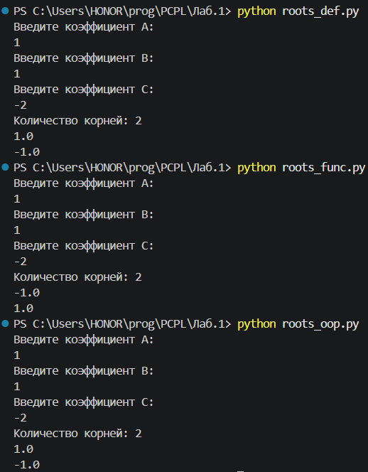
Рисунок 1 – результат работы программ roots_def.py, roots_func.py и roots_oop.py
Вывод: в ходе работы изучены основные конструкции языка Python; решение биквадратного уравнения реализовано в процедурном, объектно-ориентированном и функциональном стилях.

СПИСОК ИСПОЛЬЗУЕМЫХ ИСТОЧНИКОВ
1. Быков, А. Ю. Решение задач на языках программирования Си и Си++ : методические указания / А. Ю. Быков. — Москва : МГТУ им. Н.Э. Баумана, 2017. — 248 с. — ISBN 978-5-7038-4577-6. — Текст : электронный // Лань : электронно-библиотечная система. — URL: https://e.lanbook.com/book/103505
2. Каширин, И. Ю. От Си к Си++ : учебное пособие / И. Ю. Каширин, В. С. Новичков. — 2-е изд., стер. — Москва : Горячая линия-Телеком, 2012. — 334 с. — ISBN 978-5-9912-0259-6. — Текст : электронный // Лань : электронно-библиотечная система. — URL: https://e.lanbook.com/book/5161
3. Быков А. Ю. Решение задач на языках программирования Си и Си++ : метод. указания к выполнению лаб. работ / Быков А. Ю. ; МГТУ им. Н. Э. Баумана. - М. : Изд-во МГТУ им. Н. Э. Баумана, 2017. - 244 с. : ил. - ISBN 978-5-7038-4577-6.
4. Иванова Г. С., Ничушкина Т. Н. Объектно-ориентированное программирование : учебник для вузов / Иванова Г. С., Ничушкина Т. Н. ; общ. ред. Иванова Г. С. - М. : Изд-во МГТУ Н.Э.Баумана, 2002. http://progbook.ru/technologiya-programmirovaniya/582-ivanova-tehnologiya-programmirovaniya.html
5. Иванова Г. С., Ничушкина Т. Н. Объектно-ориентированное программирование : учебник для вузов / Иванова Г. С., Ничушкина Т. Н. ; общ. ред. Иванова Г. С. - М. : Изд-во МГТУ им. Н. Э. Баумана, 2014. - 455 с. : ил. - Библиогр.: с. 450. - ISBN 978-5-7038-3921-8.
6. Подбельский В.В. Язык Си++: Учебное пособие. – М.: Финансы и статистика, 2003. http://progbook.ru/c/737-podbelskii-programmiovanie-na-yazyke-si.html.
7. Акулов О.А., Медведев Н.В. Информатика. Базовый курс. – М.: Омега-Л, 2006. http://razym.ru/naukaobraz/obrazov/151874-akulov-oa-medvedev-nv-informatika-bazovyy-kurs.html
8. Вычислительные методы и программирование. МГУ им. М.В. Ломоносова. ISSN 1726-3522. Журнал входит в 1-й уровень Белого списка научных журналов Минобрнауки России. https://num-meth.ru/index.php/journal/index
Дополнительные материалы
1. Иванова Г.С. Технология программирования: Учебник для вузов. – М.: Изд. МГТУ им. Ахо А.В., Хопкрофт Д.Э., Ульман Д.Д. Структуры данных и алгоритмы. – М., Вильямс, 2003. http://razym.ru/naukaobraz/obrazov/181547-aho-a-ulman-d-hopkroft-d-struktury-dannyh-i-algoritmy.html
2. Дейтел Х.М., Дейтел П.Дж. Как программировать на C++. – М.: Бином, 2001.
3. Т. Кормен Т., Лейзерсон Ч., Ривест Р. Алгоритмы: построение и анализ. – М. МЦНМО, 2005. http://rutracker.org/forum/viewtopic.php?t=533181
4. Джосьютис Н. С++ Стандартная библиотека для профессионалов. – СПб.: Питер, 2004. http://progbook.ru/c/178-dzhosyutis_c_standartnaya_biblioteka.html
5. Подбельский В.В. Стандартный Си++: Учебное пособие. – М.: Финансы и статистика, 2008.
6. Объектно-ориентированное программирование в C++: пер. с англ. / Лафоре Р. - 4-е изд. - СПб.: Питер, 2004. - 923 с. - (Классика computer science). - ISBN 5-94723-302-9.
7. Т. Кормен Т., Лейзерсон Ч., Ривест Р. Алгоритмы: построение и анализ. – М. МЦНМО, 2005.
8. Г. Шилдт. С++. Базовый курс, 3-е издание: Пер с англ. – М.: Издательский дом «Вильямс», 2011. – 624 с.
9. Павловская Т. А. C/C++. Программирование на языке высокого уровня: учебник для вузов / Павловская Т. А. - СПб.: Питер, 2003. - 460 с. - (Учебник для вузов). - ISBN 5-94723-568-4.
10. Бесплатные образовательные программы партнера (VK): https://education.vk.company/students

